报名回执

会议时间、地点及举办形式
时间：2021年5月14~16日，14日报到，16日离会；
地点：成都（具体地点及参会报到路线，会前一周发布）；
会议形式：线上、线下同时举行。
具体报到须知和参会链接会前一周发布。
有关费用及发票
根据国家有关收费标准，现场会议收取会议及资料费1450元/人，食宿费用自理；线上会议780元/人。
交费方式一：汇款（请备注“CIQA成都会议”）。
单位名称：未来学习（北京）信息技术研究院；
账号：0200220909000041622；
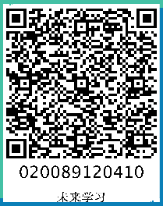
开户行：工行北京酒仙桥支行。
交费方式二：现场刷卡、现金、微信、支付宝。
交费方式三：用绑定公务卡的微信或支付宝扫码缴费。

方式三扫码缴费
报名联系方式
胡老师 13661026834 mail: gxsz01@126.com
孙老师 13522174830(微信) mail: sunbc@bnu.edu.cn
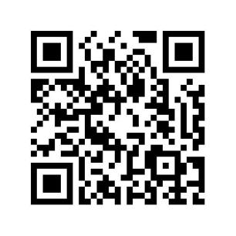
报名链接：https://www.wjx.top/vj/P2NPmEF.aspx

报名回执表
经研究，我单位选派如下人员参加会议：
单位名称 | （单位盖章）
地址 |  |  |  |  |  |  |  |  |  | 邮编：
纳税人  识别号 |  |  |  |  | 参会  联系人 |  |  |  | 电话：
 |  |  |  |  |  |  |  |  | Mail：
姓名 | 性  别 | 部门 | 职称职务 | 手机 |  |  | E-mail |  |  |  | 线下  （成都） | 线上
发票信息 | - 开票名称：会议费□ 培训费□ 会务费□ 资料费□  - 开在一起（如 1450*8）□ 单开（每人一张）□ |  |  |  |  |  | 住宿  信息 | 2人标间（数量）：  大床房（数量）：
备注：请完整填写报名信息，并在相应位置画 “√“.

